Capítulo 2
Trasfondo
Un tsunami es una serie de olas de ocurrencia natural que pueden suceder cuando ocurre un disturbio a gran escala en un cuerpo de agua. El evento causante más común es un terremoto que ocurre bajo o cerca del fondo del océano, pero un tsunami también puede ser ocasionado por actividad volcánica, derrumbes, deslizamientos subacuáticos, y el impacto de objetos extraterrestres. Las olas creadas por este disturbio se propagan hacia afuera de su origen. Dado a que éstas son olas de presión dentro del agua, a diferencia de las olas de la superficie causadas por el viento, pueden viajas a cientos de millas por hora. En aguas profundas, las olas parecen levantamientos gentiles en el agua y a penas se notan. Sin embargo, al acercarse a las aguas más llanas de la costa la velocidad disminuye mientras aumenta la altura. Al llegar a la costa las olas pueden alcanzar alturas y fuerzas peligrosas, penetrando tierra adentro, dañando estructuras, e inundando áreas normalmente secas.
Un Tsunami es una serie de olas de ocurrencia natural resultado de un disturbio rápido, a gran escala, en un cuerpo de agua, causado por terremotos, derrumbes, erupciones volcánicas, e impactos de meteoritos.
Un tsunami de origen lejano es el que se genera en un lugar lejos del sitio de interés y se toma 2 horas o más en llegar

Un tsunami de origen medio es el cuya fuente de origen está relativamente cerca al lugar de interés, y se espera que llegue entre 30 minutos y 2 horas luego del evento que lo causa.

Un tsunami de origen cercano es el que se origina en una fuente cercana al lugar de interés, y llega dentro de 30 minutos. El lugar de interés puede experimentar los efectos del evento causante del tsunami.
Históricamente, los tsunamis son eventos raros pero el daño que causan puede ser muy extenso. De tal manera, la planificación apropiada para sus consecuencias es importante.
2.1 Categorización de Tsunamis
En este documento, los tsunamis se categorizan por la distancia del evento que los causan y el tiempo que tarda la ola en llegar a un lugar dado.
Un tsunami de origen lejano es el que se genera en un lugar lejos del sitio de interés y se toma 2 horas o más en llegar. El terremoto o derrumbe causante probablemente no se sienta antes de la llegada de la primera ola, de esa manera la advertencia vendrá del centro de advertencia de tsunamis. La advertencia generalmente le dará a la población tiempo suficiente para evacuar hacia un lugar seguro y alto, pero el tsunami aun causará daño significativo. En el Tsunami del Océano Índico de diciembre de 2004, Sri Lanka sufrió daños mayores a pesar de encontrarse a más de 1,000 millas del terremoto que lo causó.
Un tsunami de origen medio es el cuya fuente de origen está relativamente cerca al lugar de interés, pero no lo suficiente para que se sientan los efectos del evento que lo causa. Se espera que estos tsunamis lleguen al lugar de interés en un tiempo de 30 minutos a 2 horas luego del evento que los causan. El centro de advertencia de tsunamis puede emitir una advertencia a la cual debe responderse de manera inmediata para poder proveer tiempo suficiente para la evacuación. Generalmente, una comunidad en riesgo de un tsunami de origen medio debe tener las mismas consideraciones de las comunidades en riesgo de un tsunami de origen cercano.
Un tsunami de origen cercano es el que se origina en una fuente cercana al lugar de interés, y puede llegar dentro de 30 minutos o menos. El tsunami que impactó Okushiri, Hokkaido, Japón, por ejemplo, alcanzó la orilla en menos de 5 minutos luego del terremoto y resultó en 202 muertes. La Figura 2-1 muestra los cimientos de concreto expuestos que típicamente se observan como remanentes de construcciones residenciales de madera luego del tsunami de la villa de Aonae. Los lugares que experimentan tsunamis de origen cercano generalmente sentirán los efectos del evento causante del tsunami (Ej. Temblores causados por un terremoto de magnitud 7 o más). El Tsunami del Océano Índico de diciembre de 2004, el cual dio muerte a más de 230,000 personas, fue precedido por un terremoto de magnitud 9. La Figura 2-2 muestra la destrucción de ese tsunami.
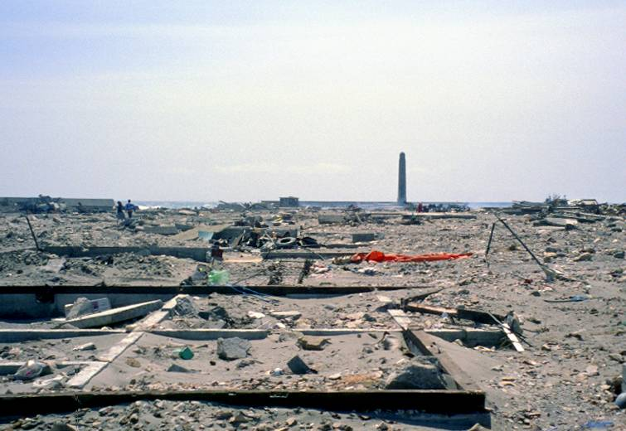
Figure 2-1 Destrucción total de un grupo de casas de armazón de madera en la villa de Aonae, isla de Okushiri, Japón.

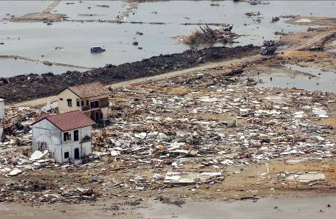
Figura 2-2 Destrucción del Tsunami del Océano Índico en Indonesia (Foto por Evan Schneider, ONU).
2.2 Actividad Histórica de Tsunamis
Aunque se consideran eventos poco comunes, los tsunamis ocurren regularmente alrededor del mundo. Las comunidades de cualquier costa pueden estar en riesgo de tsunami. Para 2003, 153 millones de personas residían en más de 500 jurisdicciones de los Estados Unidos, cada una con una o más comunidades costeras (Crosset et al., 2004).
El peligro relativo de un tsunami puede caracterizarse mediante la distribución y frecuencia de los alcances registrados. La Tabla 2-1 provee un avalúo cualitativo del peligro de tsunamis para regiones de Estados Unidos que están bajo amenaza, como lo ha caracterizado la Administración Nacional Oceánica y Atmosférica (NOAA) usando datos registrados de los alcances de tsunami por los pasados 200 años
Tabla 2-1 Avalúo Cualitativo de Peligros de Tsunamis para Localidades en los Estados Unidos (Dunbar et al., 2008)
Región | Peligro Basado en Alcances Registrados | Peligro Basado en la Frecuencia de Alcances
Costa Atlántica | Muy poco a poco | Muy poco
Costa del Golfo | Ninguno a muy poco | Ninguno a muy poco
Caribe | Alto | Alto
Costa Oeste | Alto | Alto
Alaska | Muy alto a severo | Muy alto a severo
Hawaii | Muy alto a severo | Muy alto
Pacífico Oeste | Moderado | Alto
El peligro de tsunami en Alaska proviene mayormente de la sismicidad a lo largo de la zona de subducción de Alaska. Hawaii es mayormente impactado por tsunamis de origen lejano por su localización en medio de Océano Pacífico. La información prehistórica basada en estudios paleosísmicos y modelos de tsunami indican que la Costa Oeste de Norteamérica desde Cabo Mendocino, California hasta Vancouver en Columbia Británica está sujeta a tsunamis que pueden igualar el poder destructivo del Tsunami del Océano Índico de 2004 (Priest et al., 2008). EL último evento de esta índole fue causado por un terremoto de magnitud 9 en la zona de subducción de Cascadia el 26 de enero de 1700. El tsunami resultante dejó un registro hirtórico de amplia destrucción en Japón (Satake et al., 2003).
En 1946, un terremoto de magnitude 8.6 con un epicentro en las Islas Aleutianas de Alaska generó un tsunami que causó la destrucción total del faro de Scotch Cap en la isla de Unimak. La Figura 2-3 muestra la estructura del faro antes y después de tsunami. El Tsunami Aleutiano de 1946 también barrio a lo largo dl Océano Pacífico y causó daños en Hawaii, donde dio muerte a 159 personas en el área de Hilo u causó daños a la propiedad estimados en $26 millones en dólares de 1946. Un terremoto en Chile en 1960, con magnitud 7.2 generó otro tsunami que impactó Hilo. Fallecieron 61 personas y se registraron daños por $24 millones en dólares de 1960 (Pararas-Carayannis, 1968). En 1975, un tsunami luego de un terremoto de magnitud 7.2 en las afueras de la costa suroeste de la isla de Hawaii resultó en dos muertes y más de 1$ millón en daños a la propiedad.
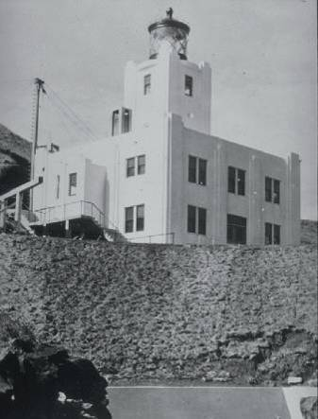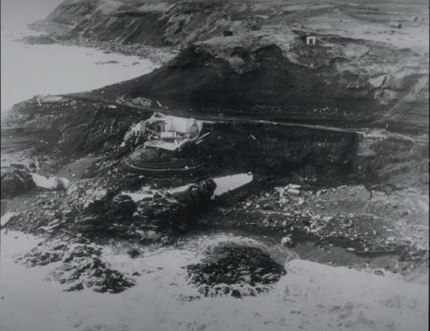
Figura 2-3 Faro de Scotch Cap destruido por el Tsunami Aleutiano de 1946.
En 1964, un terremoto de magnitud 9.2 en Prince William Sound, Alaska resultó en 122 muertes, incluyendo 12 en Oregon y 4 en California. Acerca del 90% de las muertes en Alaska, y rodas las de fuera de ese estado se debieron a tsunamis. En 1994, un tsunami generado por un derrumbe en el Puerto de Skagway resultó en una muerte u en daños a la propiedad por $21 millones.
La zona de subducción de Cascadia, en las costas de Washington, Oregon, y el norte de California, produce al menos un terremoto de magnitud 9 y un tsunami de gran escala cada 500 años. En el sur de Oregon y en el norte de California, pueden ocurrir terremotos y tsunamis más pequeños entre los de magnitud 9, promediando así un tsunami cada 300 años en esta zona de subducción.
Aunque las regiones de las costas del Atlántico y el Golfo de México de los Estados Unidos se perciben como de menor riesgo, existen ejemplos de tsunamis mortales que han ocurrido en el Océano Atlántico
Aunque las regiones de las costas del Atlántico y el Golfo de México de los Estados Unidos se perciben como de menor riesgo, existen ejemplos de tsunamis mortales que han ocurrido en el Océano Atlántico. Desde el año 1600, se han catalogado más de 40 tsunamis y olas similares en el este de los Estados Unidos. En 1929, un tsunami generado en la region de Grand Banks de Canadá impactó Nova Scotia, matando 51 personas Lockridge et al., 2002).
Puerto Rico y las Islas Vírgenes están en riesgo de terremotos y deslizamientos subacuáticos que ocurren en la zona de subducción de la Fosa de Puerto Rico. Más de 50 tsunamis con varios niveles de intensidad han ocurrido en el Caribe desde 1530. En 1918, un terremoto en esta zona generó un tsunami que causó unas 40 muertes en Puerto Rico. En 1867, un tsunami generado por un terremotocausó 12 muertes en las islas de Saint Thomas y Saint Croix (Lander, 1999).
Puerto Rico y las Islas Vírgenes están en riesgo de terremotos y deslizamientos subacuáticos que ocurren en la zona de subducción de la Fosa de Puerto Rico

